Lampiran
- Adobe Photoshop CS6
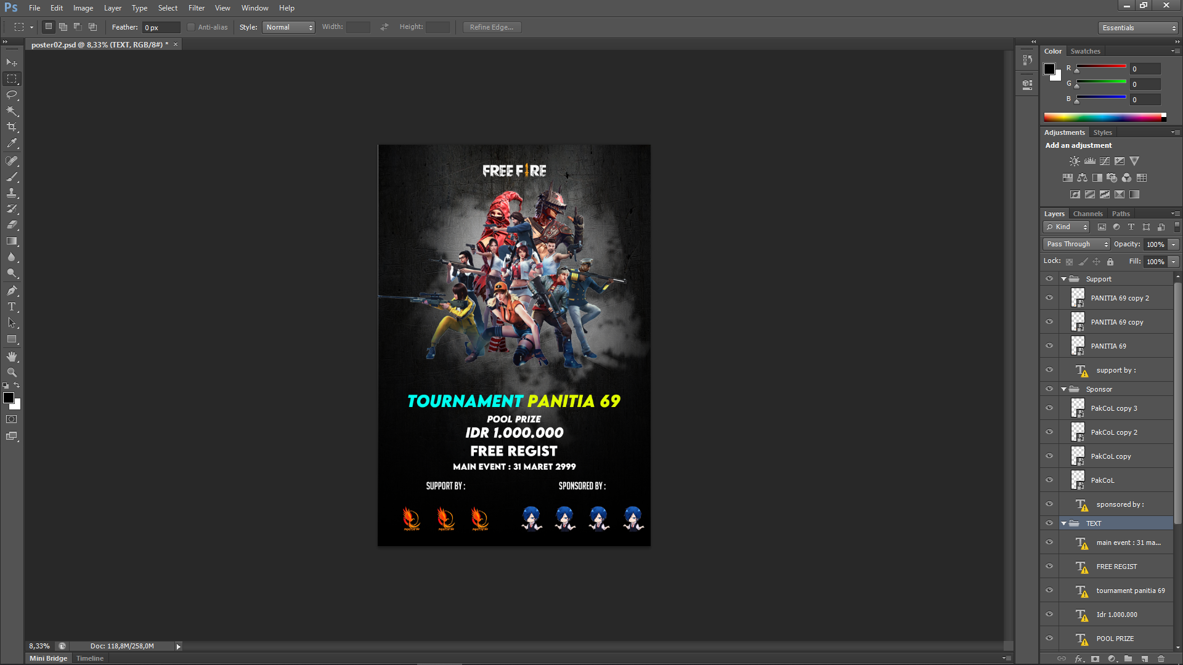
Untuk melihat hasil lainnya bisa mengunjungi Instagram @panitia.69

- Adobe Premiere CC 2017
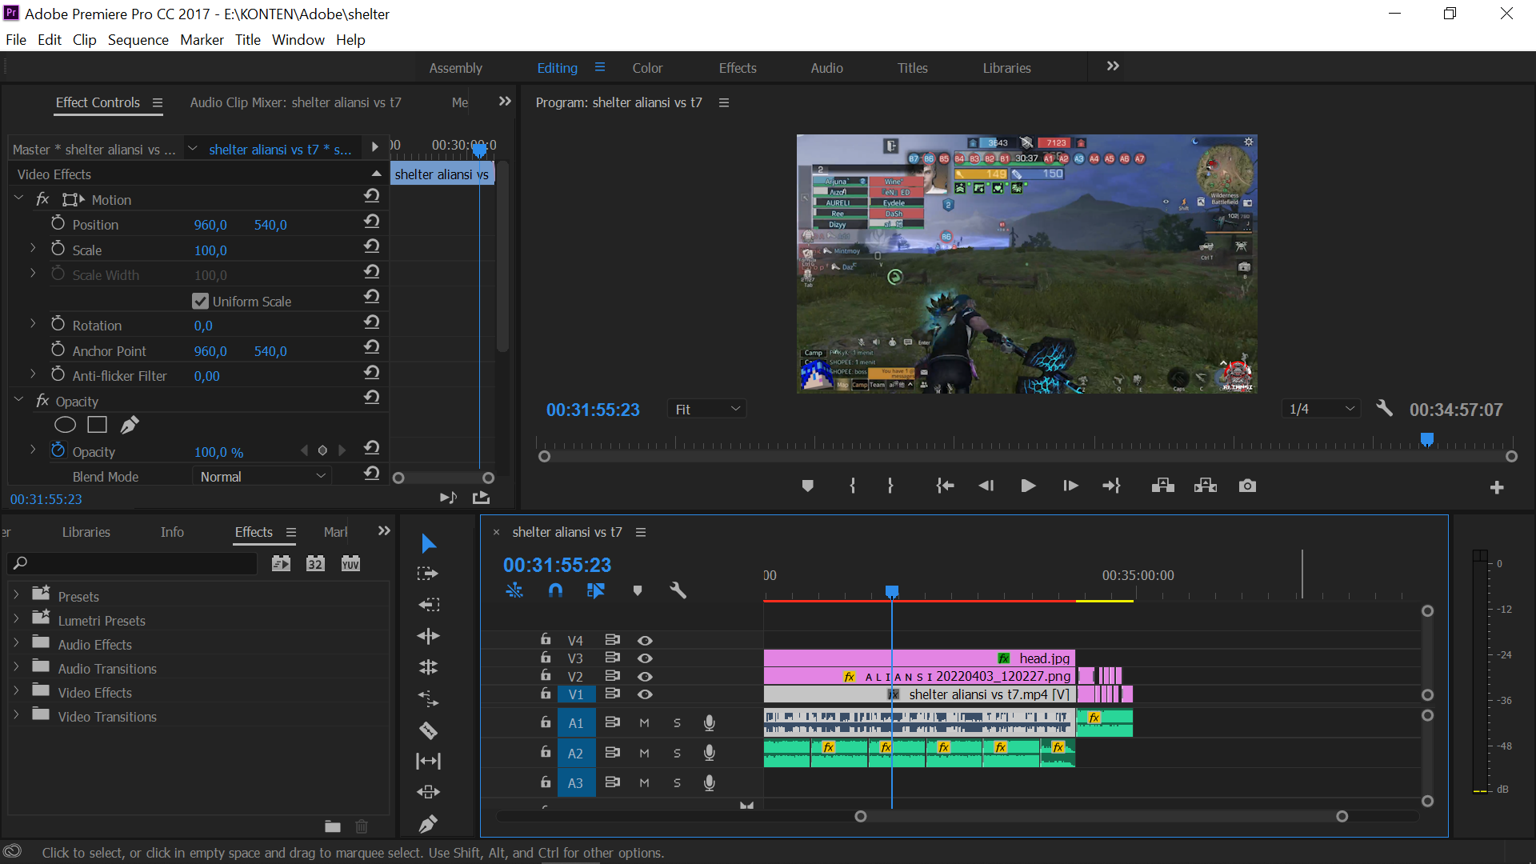
Untuk hasil lainnya bisa mengunjungi YouTube PakCoL - https://www.youtube.com/channel/UCbHdLPjHsYj1gjLpvplQPvg

- Tugas lainnya
- Microsoft Office
- Programming ( masih tahap belajar )
- Aplikasi Lainnya dapat menghubungi admin

Contact Us
WhatsApp : 082237550253
Instagram : @stivent.pakcol

